
REPUBLIKA HRVATSKA
OPĆINA PODBABLJE

OBRAZLOŽENJE OPĆEG DIJELA PRORAČUNA OPĆINE PODBABLJE
ZA 2027. GODINU
I
PROJEKCIJE ZA 2028. I 2029. GODINU

UVOD

Zakonom o proračunu („Narodne novine“ br. 144/21) određena je obveza i postupak donošenja proračuna, temeljnog financijskog dokumenta kojim se procjenjuju prihodi i primici te utvrđuju rashodi i izdaci za jednu proračunsku godinu. Temeljem članka 42. Zakona predstavničko tijelo jedinice lokalne i područne (regionalne) samouprave obvezno je, na prijedlog izvršnog tijela, do kraja prosinca tekuće godine donijeti proračun za iduću proračunsku godinu i projekcije za sljedeće dvije godine na razini skupine ekonomske klasifikacije, u roku koji omogućuje primjenu proračuna od 1. siječnja godine za koju se donosi proračun.

Temeljni okvir za izradu proračuna predstavljaju Smjernice ekonomske i fiskalne politike za razdoblje 2022. - 2024. i Upute za izradu proračuna jedinica lokalne i područne (regionalne) samouprave za razdoblje 2027. - 2029. godine koje je sastavilo Ministarstvo financija.

Metodologija za izradu proračuna JLP(R)S propisana je Zakonom o proračunu i podzakonskim aktima kojima se regulira provedba navedenoga Zakona. Do donošenja novih podzakonskih akata i u ovom proračunskom ciklusu koriste se Pravilnik o proračunskim klasifikacijama (Narodne novine, br. 26/10, 120/12, 1/20 i 4/24) i Pravilnik o proračunskom računovodstvu i Računskom planu (Narodne novine, br. 124/14, 115/15, 87/16,3/18, 126/19, 108/20 i 158/23).

Predstavničko tijelo jedinice lokalne i područne (regionalne) samouprave donosi proračun na razini podskupine ekonomske klasifikacije (druga razina računskog plana) za iduću proračunsku godinu i projekciju na razini skupine ekonomske klasifikacije (druga razina računskog plana) za sljedeće dvije proračunske godine. Usvajanje proračuna, a time i financijskih planova korisnika planova, na višoj razini računskog plana - ekonomske klasifikacije jedan je od ključnih mehanizama koji proračunskim korisnicima daje određenu fleksibilnost u izvršavanju proračuna i financijskog plana, jer su oni ti koji su odgovorni za provođenje svojih programa (aktivnosti i projekata), ali u skladu s usvojenim proračunom i financijskim planom. JLP(R)S i njihovi proračunski korisnici mogu za svoje potrebe izraditi proračun i financijske planove na detaljnijoj razini ekonomske klasifikacije, ali se predstavničkom tijelu na usvajanje podnosi isključivo proračun na drugoj razini ekonomske klasifikacije.

Sukladno članku 28. novog Zakona o proračunu, Proračun JLP(R)S sastoji se od plana za proračunsku godinu i projekcija za slijedeće dvije godine, a sadrži i financijske planove proračunskih korisnika prikazane kroz:

- Opći dio proračuna, a kojeg čine račun prihoda, rashoda i račun financiranja
- Posebni dio proračuna koji se sastoji od plana rashoda i izdataka iskazanih po vrstama, raspoređenih u programe, a koji se sastoje od aktivnosti i projekata
- Obrazloženje općeg i posebnog dijela, koje je sastavni dio proračuna
- Odluka o izvršavanju proračuna za 2027. godinu

- OBRAZLOŽENJE PLANIRANIH PRIHODA I PRIMITAKA TE RASHODA I IZDATAKA PLANA PRORAČUNA OPĆINE PODBABLJE ZA 2027. GODINU S PROJEKCIJAMA ZA 2028. I 2029. GODINU

Prijedlogom Proračuna Općine Podbablje za 2027. godinu ukupni prihodi i primici planirani su u iznosu od 8.360.300,00 eur, dok su u 2028. godini projicirani u iznosu od
12.021.600,00 eur, odnosno u 2029. godini u iznosu od 18.690.700,00 eur.
Plan ukupnih rashoda i izdataka za 2027. godinu iznosi 8.360.300,00 eur, odnosno projekcije istih za naredne dvije godine planirane su za 2028. godinu u iznosu od 12.021.600,00 eur i za 2029. godinu u iznosu od 18.690.700,00 eur.

Tablica 1. Struktura Proračuna Općine Podbablje za 2027. godinu i projekcija za 2028. i 2029. godinu prema osnovnoj klasifikaciji

- u eurima-
Red. br. | OPIS | PLAN 2027. | PROJEKCIJA 2028. | PROJEKCIJA 2029.
A. | UKUPNI PRIHODI I PRIMICI | 8.360.300,00 | 12.021.600,00 | 18.690.700,00
1. | UKUPNI PRIHODI | 8.360.300,00 | 12.021.600,00 | 18.690.700,00
 | Prihodi poslovanja | 7.926.300,00 | 11.887.600,00 | 18.556.700,00
 | Prihodi od prodaje nefinancijske imovine | 434.000,00 | 134.000,00 | 134.000,00
2. | Primici od financijske imovine i zaduživanja | 0,00 | 0,00 | 0,00
B. | UKUPNI RASHODI I IZDACI | 8.360.300,00 | 12.021.600,00 | 18.690.700,00
1. | UKUPNI RASHODI | 7.408.600,00 | 11.769.900,00 | 18.505.000,00
 | Rashodi poslovanja | 4.928.600,00 | 4.537.400,00 | 4.575.000,00
 | Rashodi za nabavu nefinancijske imovine | 2.480.000,00 | 7.232.500,00 | 13.930.000,00
2. | Izdaci za financijsku imovinu i otplate zajmova | 951.700,00 | 251.700,00 | 185.700,00
C. | VIŠAK/MANJAK IZ PRETHODNE GODINE | 0,00 | 0,00 | 0,00
D. | VIŠAK/MANJAK PRIHODA (A-B-C) | 0,00 € | 0,00 € | 0,00 €

  - PRIHODI PLANA PRORAČUNA OPĆINE PODBABLJE

Plan prihoda i primitaka Proračuna Općine Podbablje za 2027. godinu zasniva se na vlastitim procjenama javnih prihoda, a u skladu sa regulativom koja određuje proračunske prihode. Plan prihoda i primitaka zasniva se također na važećim zakonskim propisima u trenutku podnošenja prijedloga Proračuna za 2027. godinu i projekcije za razdoblje 2028. i 2029. godine Općinskom vijeću, kojima se utvrđuju izvori financiranja i pripadnost pojedinih prihoda za financiranje djelokruga poslova iz nadležnosti lokalne i područne (regionalne) samouprave.
U dostavljenim Uputama za izradu proračuna JLP(R)S 2027. godine, nisu dani parametri kretanja prihoda u planskom razdoblju.

Ukupni prihodi i primici planirani su u iznosu od 8.360.300,00 eur, dok su u 2028. godini projicirani u iznosu od 12.021.600,00 eur, odnosno u 2029. godini u iznosu od 18.690.700,00 eur.

Tablica 2. Planirani prihodi Proračuna Općine Podbablje za razdoblje od 2027. - 2029. godine

- u eurima-
Konto | OPIS | PLAN 2027. | PROJEKCIJA 2028. | PROJEKCIJA 2029.
6 | Prihodi poslovanja | 7.926.300,00 | 11.887.600,00 | 18.556.700,00
61 | Prihodi od poreza | 2.900.500,00 | 2.189.300,00 | 2.135.900,00
63 | Pomoći iz inozemstva i od subjekata unutar općeg proračuna | 4.077.000,00 | 8.749.500,00 | 15.472.000,00
64 | Prihodi od imovine | 115.000,00 | 115.000,00 | 115.000,00
65 | Prihodi od upravnih i administrativnih pristojbi, pristojbi po posebnim propisima i naknada | 828.800,00 | 828.800,00 | 828.800,00
68 | Kazne, upravne mjere i ostali prihodi | 5.000,00 | 5.000,00 | 5.000,00
7 | Prihodi od prodaje nefinancijske imovine | 434.000,00 | 134.000,00 | 134.000,00
71 | Prihodi od prodaje neproizvedene dugotrajne imovine | 224.000,00 | 134.000,00 | 134.000,00
72 | Prihodi od prodaje proizvedene dugotrajne imovine | 210.000,00 | 0,00 | 0,00
UKUPNO |  | 8.360.300,00 € | 12.021.600,00 € | 18.690.700,00 €

PRIHODI POSLOVANJA
Ukupni prihodi poslovanja u 2027. godini planirani su u iznosu od 7.926.300,00 eur. Udio pojedinih prihoda u strukturi prihoda poslovanja iznosi:
- prihodi od poreza 36,59%
- pomoći iz inozemstva i od subjekata unutar općeg proračuna 51,44 %
- prihodi od imovine 1,45 %
- prihod od upravnih i administrativnih pristojbi, pristojbi po posebnim propisima i naknada 10,46 %
- kazne, upravne mjere i ostali prihodi 0,06 %.

Kroz projekcije za sljedeće dvije godine ukupni prihodi poslovanja planirani su u iznosima od 11.887.600,00 eur za 2028. godinu, odnosno 18.556.700,00 eur za 2029. godinu.

Najznačajniji prihodi proračuna unutar skupine prihoda poslovanja su: pomoći iz inozemstva i od subjekata unutar općeg proračuna, prihodi od poreza, prihodi od upravnih i administrativnih pristojbi, pristojbi po posebnim propisima i naknadama, kazne, upravne mjere i ostali prihodi te prihodi od imovine.

Prihodi od pomoći iz inozemstva i od subjekata unutar općeg proračuna najvećim dijelom odnose se na sredstva iz državnog proračuna. Ukupno planirani prihodi od pomoći u 2027. godini iznose 4.077.000,00 eur, u 2028. godini 8.749.500,00 eur, a u 2029. godini 15.472.000,00 eur.

Tablica 3. Planirane pomoći za 2027. godinu - u eurima -
Red. br. | Izvor | Namjena |  | Iznos pomoći
TEKUĆE POMOĆI
Tekuće pomoći proračunu iz drugih proračuna
1.  2. | - Državni proračun  - ministarstva, SDŽ | - pomoći izravnanja za decentralizirane funkcije i fiskalnog izravnanja  - pomoći proračunu i izvanproračunskim korisnicima iz drugih proračuna  (informatička podrška, sufinanciranje prostora ambulante, sufinanciranje izvannastavnih aktivnosti, program stambenog zbrinjavanja i energetske učinkovitosti, sportske udruge, održavanje groblja i površina oko groblja u Općini, program poticanja poljoprivredne aktivnosti, Summer festival, rashodi za zaposlene DV RIBICA |  | 1.350.000,00  1.795.000,00
UKUPNO |  |  |  | 3.145.000,00
EU POMOĆI
1.  2.  3.  4.  5. | - Europski socijalni fond plus  Europski socijalni fond  Europski socijalni fond  Europski fond za regionalni razvoj  Instrumenti EU nove generacije | - Projekt Zaželi  - Dom za starije  - priuštivo stanovanje  - izgradnja rekreacijsko-sportskog centra  - održavanje objekata i uređaja komunalne infrastrukture |  | 377.000,00  200.000,00  200.000,00  100.000,00  55.000,00
UKUPNO |  |  | 932.000,00
SVEUKUPNO |  |  | 4.077.000,00

Prihodi od poreza su jedan od najznačajnijih izvora financiranja proračuna te njihov plan u 2027. godini iznosi 2.900.500,00 €, planirani su u skladu sa kretanjem istih u devet mjeseci 2026. godine, trendovima ostvarenima 2025. godine te makroekonomskim pokazateljima.
Prihodi s osnove upravnih i administrativnih pristojbi, pristojbi po posebnim propisima i naknada u 2027. godini planirani su u iznosu od 828.800,00 eur, dok projekcija za 2028. godinu iznosi 828.800,00 eur, kao i za 2029. godinu.
Prihodi od imovine dijelom se prikupljaju na redovnoj bazi, a dijelom kao jednokratni prihodi. Za 2027. godinu planirani su u iznosu od 115.000,00 eur, dok projekcije za 2028. i 2029. također iznose po 115.000,00 eur.

Prihodi od kazni, upravne mjere i ostali prihodi planirani su u 2027. godini u iznosu od 5.000,00 eur, kao i kroz projekcije za 2028. godine te 2029. godinu po 5.000,00 eur.

Grafikon 1. Struktura planiranih prihoda poslovanja u ukupnim planiranim prihodima poslovanja Proračuna Općine Podbablje za 2027. godinu
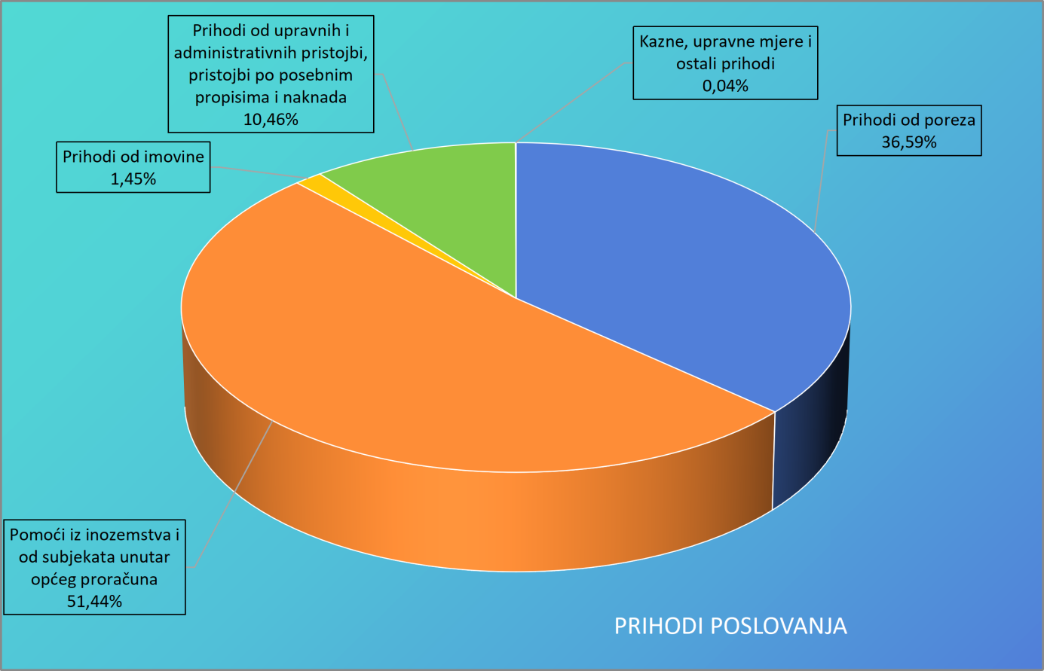

PRIHODI OD PRODAJE NEFINANCIJSKE IMOVINE

U 2027. godini planirani su u iznosu 434.000,00 eur. U 2028. godini ukupni prihodi od prodaje nefinancijske imovine projiciraju se u iznosu od 134.000,00 eur, a u 2029. godini u iznosu od 134.000,00 eur.
RASHODI PLANA PRORAČUNA OPĆINE PODBABLJE

Planirani iznos rashoda i izdataka proračuna za 2027. godinu raspodijeljen je na način da planirani rashodi poslovanja iznose 4.928.600,00 eur ili 58,95% ukupnih rashoda i izdataka, rashodi za nabavu nefinancijske imovine iznose 2.480.000,00 eur ili 29,66%, te izdaci za financijsku imovinu i otplate zajmova iznose 951.700,00 eur ili 11,39%
Rashodi i izdaci, planirani su u skladu sa stvarnim potrebama svih segmenata koje općina ima obvezu financijski pratiti, odnosno prema mogućnostima prihoda proračuna.
Kao i kod prihodovne strane, tako i na rashodovnoj strani proračuna prikazuju se ukupni rashodi proračunskih korisnika.

Tablica 4. Planirani rashodi Proračuna Općine Podbablje za razdoblje od 2027. - 2029. godine

-u eurima -
Konto | OPIS | PLAN 2027. | PROJEKCIJA 2028. | PROJEKCIJA 2029.
3 | Rashodi poslovanja | 4.928.600,00 | 4.537.400,00 | 4.575.000,00
31 | Rashodi za zaposlene | 2.250.000,00 | 2.250.000,00 | 2.250.000,00
32 | Materijalni rashodi | 1.554.300,00 | 1.154.300,00 | 1.173.300,00
34 | Financijski rashodi | 59.700,00 | 48.500,00 | 42.100,00
35 | Subvencije | 121.000,00 | 116.000,00 | 116.000,00
36 | Pomoći dane u inozemstvo i unutar općeg proračuna | 30.000,00 | 30.000,00 | 30.000,00
37 | Naknade građanima i kućanstvima na temelju osiguranja i druge naknade | 481.600,00 | 481.600,00 | 481.600,00
38 | Rashodi za donacije, kazne, naknade šteta i kapitalne pomoći | 432.000,00 | 457.000,00 | 482.000,00
4 | Rashodi za nabavu nefinancijske imovine | 2.480.000,00 | 7.232.500,00 | 13.930.000,00
41 | Rashodi za nabavu neproizvedene dugotrajne imovine | 185.000,00 | 137.500,00 | 35.000,00
42 | Rashodi za nabavu proizvedene dugotrajne imovine | 2.240.000,00 | 7.040.000,00 | 13.840.000,00
45 | Rashodi za dodatna ulaganja na nefinancijskoj imovini | 55.000,00 | 55.000,00 | 55.000,00
UKUPNO |  | 7.408.600,00 € | 11.769.900,00 € | 18.505.000,00 €

RASHODI POSLOVANJA

Udio pojedinih rashoda u strukturi ukupnih rashoda poslovanja planiranih za 2027. godinu
iznosi:
- rashodi za zaposlene 45,65 % (od čega za djelatnike DV Ribica 41,08%, a za djelatnosti Općine 4,57%)
- materijalni rashodi 31,54%
- financijski rashodi 1,21%
- subvencije 2,46%
- pomoći dane u inozemstvo i unutar općeg proračuna 0,61 %
- naknade građanima i kućanstvima na temelju osiguranja i druge naknade 9,77 %
- Rashodi za donacije, kazne, naknade šteta i kapitalne pomoći 8,76 %

Rashodi za zaposlene u 2027. godini planiraju se u iznosu od 2.250.000,00 eur, a obuhvaćaju rashode za plaće, ostale rashode za zaposlene i doprinose na plaću za dužnosnika i službenike općinske uprave te proračunskih korisnika, odnosno djelatnike DV Ribica.

U projekcijama za slijedeće dvije godine rashodi za zaposlene planiraju se u iznosu - za 2028. godinu 2.250.000,00 eur, odnosno 2.250.000,00 eur za 2029. godinu.

Materijalni rashodi u 2027. godini planiraju se u iznosu od 1.554.300,00 eur. Čine ih rashodi koji se odnose na izvršavanje programskih aktivnosti i redovno poslovanje općinske uprave te korisnika proračuna.

U 2028. i 2029. godini ukupni rashodi projicirani su na razini od 1.154.300,00 eur, odnosno 1.173.300,00 eur.

Financijski rashodi, koji uključuju kamate za primljene kredite i zajmove te ostale financijske rashode, rashodi za bankarske usluge i usluge platnog prometa u 2027. godini planirani su s iznosom od 59.700,00 eur.

Za naredne dvije godine financijski rashodi su projicirani na razini od 48.500,00 eur za 2028. godinu, odnosno 48.500,00 eur za 2029. godinu.

Rashodi za subvencije u 2027. godini planirani su u iznosu od 121.000,00 eur. Projekcije ove skupine rashoda u 2028. i 2029. godini iznose po 116.000,00 eur.

Rashodi za pomoći dane u inozemstvo i unutar općeg proračuna predviđeni su u iznosu od 32.000,00 eur. U 2028. i 2029. godini ukupni rashodi za pomoći projicirani su na razini od 30.000,00 eur.

Rashodi za naknade građanima i kućanstvima na temelju osiguranja i druge naknade u 2027. godini planirani su u iznosu od 481.600,00 eur.
U projekcijama za naredne dvije godine ova skupina rashoda planirana je na razini od 481.600,00 eur za svaku godinu.

Skupina rashod za donacije, kazne, naknade šteta i kapitalne pomoći u 2027. godini planirana je u iznosu od 432.000,00 eur. U 2028. i 2029. godini ovi rashodi projicirani su na razini od 457.000,00 eur, odnosno 482.000,00 eur.

Grafikon 2. Struktura planiranih rashoda poslovanja u ukupno planiranim rashodima poslovanja Proračuna Općine Podbablje za 2027. godinu

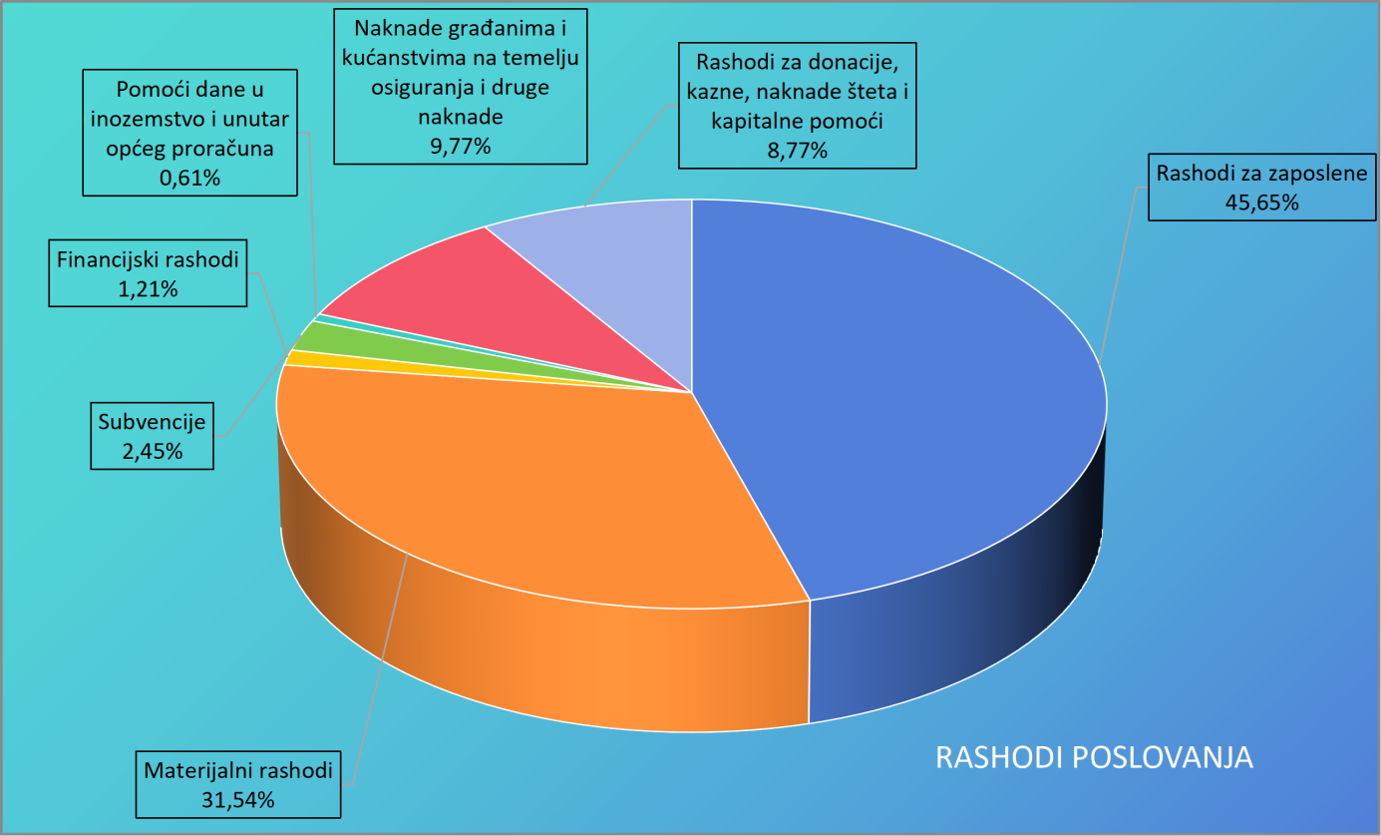

RASHODI ZA NABAVU NEFINANCIJSKE IMOVINE

- Ukupni rashodi za nabavu nefinancijske imovine u 2027. godini planirani su u iznosu od 2.480.000,00 eur. Sastoje se od rashoda za nabavu neproizvedene i proizvedene dugotrajne imovine te rashoda za dodatna ulaganja.

U 2028. i 2029. godini rashodi ove skupine projicirani su u iznosima od 7.232.500,00 eur i 13.930.000,00 eur.

Rashodi su raspoređeni u posebnom dijelu proračuna po nositeljima i korisnicima prema programskoj, ekonomskoj i funkcijskoj klasifikaciji.

Tablica 5. Ukupni planirani rashodi Proračuna Općine Podbablje u 2027. i projekcije za 2028. i 2029. godinu po organizacijskoj klasifikaciji

-u eurima -
Razdjel, glava, korisnik |  |  | Plan 2027. | Projekcija 2028. | Projekcija 2029.
RAZDJEL | 001 | PREDSTAVNIČKO TIJELO | 6.457.000,00 | 10.118.300,00 | 16.787.400,00
GLAVA | 00101 | OPĆINSKO VIJEĆE0,09 | 8.000,00 | 8.000,00 | 27.000,00
GLAVA | 00102 | OPĆINSKI NAČELNIK1,71 | 143.000,00 | 143.000,00 | 143.000,00
GLAVA | 00103 | JEDINSTVENI UPRAVNI ODJEL75,43 | 6.306.000,00 | 9.967.300,00 | 16.617.400,00
GLAVA | 00103 | JEDINSTVENI UPRAVNI ODJEL22,77 | 1.903.300,00 | 1.903.300,00 | 1.903.300,00
UKUPNO |  |  | 8.360.300,00 | 12.021.600,00 | 18.690.700,00

Grafikon 3. Udio rashoda planiranih po pojedinim glavama u ukupnim rashodima u 2027. godini

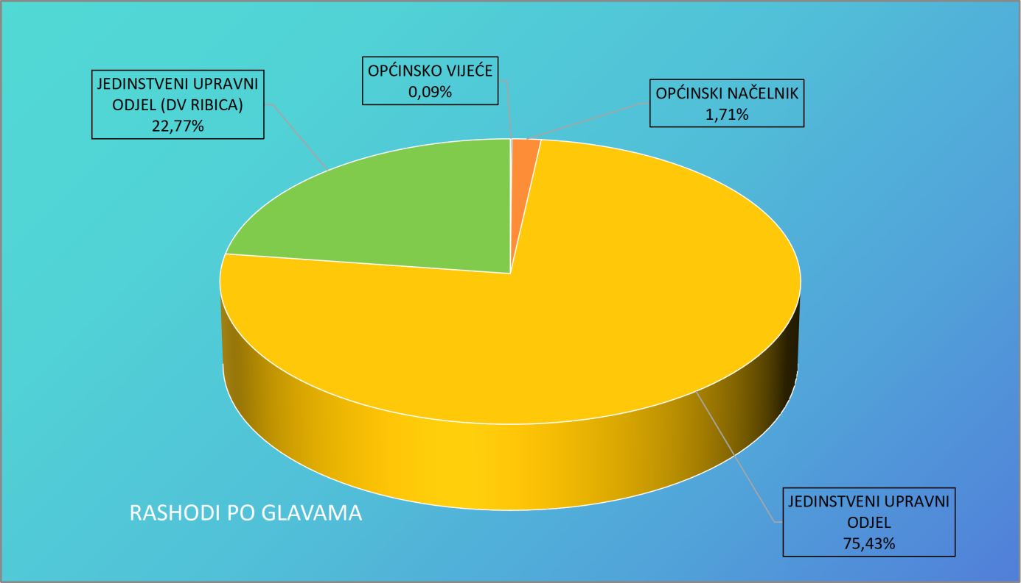

- RAČUN FINANCIRANJA - PRIMICI OD FINANCIJSKE IMOVINE I ZADUŽIVANJA

Zaduživanje jedinica lokalne i područne (regionalne) samouprave kao i davanje jamstava i suglasnosti pravnim osobama u većinskom vlasništvu ili suvlasništvu jedinice lokalne i područne (regionalne) samouprave i ustanovama čiji je osnivač regulirano je Zakonom o proračunu.
Jedinica lokalne samouprave može se dugoročno zadužiti samo za investiciju koja se financira iz njezina proračuna, a koju potvrdi njezino predstavničko tijelo uz suglasnost Vlade, a na prijedlog ministra financija.
Visina zaduživanja ograničena je Zakonom na način da ukupna godišnja obveza za otplatu kredita i zajmova (godišnji anuitet) jedinice lokalne i područne (regionalne) samouprave može iznositi najviše 20% ostvarenih izvornih prihoda u godini koja prethodi godini u kojoj se zadužuje. Pod ostvarenim proračunskim prihodima podrazumijevaju se ostvareni prihodi umanjeni za prihode od domaćih i stranih pomoći i donacija, prihode iz posebnih ugovora (sufinanciranje građana za mjesnu samoupravu) te prihode ostvarene s osnove dodatnih udjela u porezu na dohodak i pomoći izravnanja za financiranje decentraliziranih funkcija. Međutim, to ograničenje ne odnosi se na projekte koji se sufinanciraju iz pretpristupnih programa i fondova EU i na projekte iz područja unapređenja energetske učinkovitosti.

U strukturi ukupnih primitaka od financijske imovine, to jest primitaka od zaduživanja ne planira se zaduženje.

Ukupnih izdaci za financijsku imovinu i otplate zajmova iznose 951.700,00 eur i odnosi se na otplatu glavnica kredita.

U prijedlogu plana proračuna za 2027. godinu višak prihoda i primitaka nad rashodima i izdacima iznosi 951.700,00 eur.

U projekcijama za 2028. i 2029. godinu planirani su primici za financijsku imovinu od iznosu od 0,00 eur, dok izdaci za financijsku imovinu i otplate zajmova iznose po 251.700,00 eur, odnosno 185.700,00 eur.

